Архив новостей 2016 года
5 октября Всемирный День учителя
С днем учителя сердечно поздравляем! Спасибо за ваш благородный труд, за самоотдачу и душевную чистоту! Желаем солнечного настроения, пусть школьные будни будут наполнены добром и позитивом!

30 сентября День пожилых
30 сентября в торжественной обстановке в столовой школы был отмечен день пожилых людей. Совместно с СДК учащиеся чествовали ветеранов тыла,труда,дедушек и бабушек.
27 сентября Международный день туризма
27 сентября на территории сельского поселения Нижнечереккулевский сельский совет состоялись районные туристские соревнования по технике пешеходного туризма читать далее
23 сентября День Здоровья
Традиционно в конце сентября в школе проводится День Здоровья.Так и в этом году мы остались верными этой традиции.В программе были включены соревнования,конкурсы,которые не оставили равнодушными никого.
1 сентября День Знаний
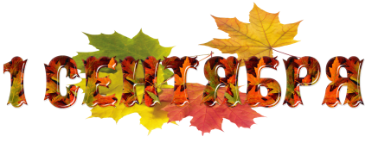

Поздравляем Всех с праздником 1 сентября!

25 августа Августовская конференция работников образования
25 августа состоялась традиционная августовская конференция работников образования
19 августа Районный конкурс "Лучшая образовательная организация"
Приняли участие на районном конкурсе "Лучшая образовательная организация района" Положение районного конкурса "Лучшая образовательная организация года"
19 мая 2016 Итоги "КРИТ- 2016"
По итогам республиканского конкурса работ по информационным технологиям среди школьников "КРИТ-2016" ученица 11 класса МБОУ СОШ с. Ябалаково Харисова Альмира стала призером конкурса в номинации «Сайтостроение».Конкурс проходил с 21 марта по 20 мая 2016 года в трех возрастных категориях (1-4 классы, 5-8 классы, 9-11 классы) и по 16 номинациям . Поздравляем, желаем дальнейших творческих успехов!
14 мая 2016 Межрегиональный конкурс певцов-исполнителей «Үзем җырлыйм, үзем уйныйм» («И пою, и играю»)
14 мая в г . Туймазы, во Дворце культуры «Родина», прошел межрегиональный конкурс певцов-исполнителей «Үзем җырлыйм, үзем уйныйм» подробнее
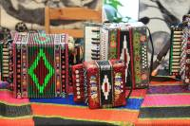
8.05.2016 Митинг, посвященный 71-годовщине Победы в Великой Отечественной войне
"Бессмертный полк"
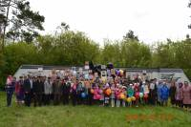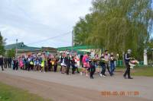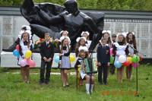

04.05.2016. Итоги районного конкурса сочинений «Есть память, которой не будет забвенья, и слава, которой не будет конца!», посвященного Дню Победы.
Поздравляем ученика 9 класса Шаймурзина Раниса Фиратовича, ставшего победителем районного конкурса сочинений среди 9-11 классов. Желаем творческих успехов!

04.05.2016. Конкурс- фестиваль чтецов "Тукаевские напевы"
28 апреля в городе Уфе прошел VI Республиканский конкурс-фестиваль чтецов «Тукаевские напевы».
Участники конкурса-фестиваля чтецов «Тукаевские напевы» исполняли литературные произведения Габдуллы Тукая и современных видных татарских поэтов-уроженцев Башкортостана. Конкурс прошел в номинациях «Художественное слово» и «Тукай на разных языках». Жюри оценило сценическую культуру, выразительность чтения, исполнительское мастерство, художественную значимость литературного материала и стройность режиссерского решения.
В республиканском этапе конкурса наши учащиеся показали отличный результат.Ученица филиала СОШ с.Ябалаково ООШ д.Илишево Сибагатуллина Гульнар (учитель Галиуллина Д.Ф.) заняла второе место.Победители и призеры награждены дипломами и подарками.
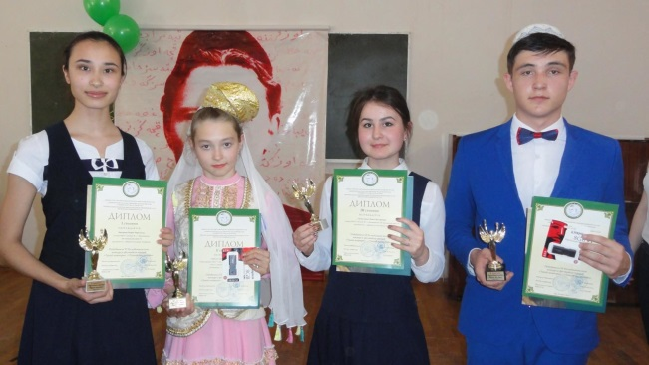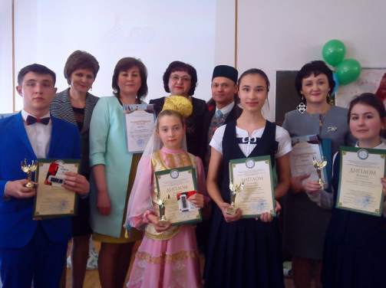
20.04.2016. Стали победителями конкурса "Урал -батыр"
15 апреля на базе МБОУ СОШ № 8 города Туймазы Республики Башкортостан состоялся зональный этап Республиканского конкурса юных сказителей, исполнителей эпического сказания «Урал батыр». Мероприятие проводилось в целях возрождения и развития школы исполнителей кубаиров, сэсэнов, исполняющих эпос «Урал батыр», а также сохранения и распространения лучших образцов башкирского народного творчества.
Наш район достойно представила команда филиала МБОУ СОШ с.Ябалаково ООШ д.Илишево: Агалиева Диана, Авсахов Фан, Багманов Роберт, Гилязов Руслан. Учащихся подготовила Галиуллина Дина Фанзиловна. Согласно положению учащиеся состязались в 2 турах: 1 тур – чтение эпоса наизусть, 2 тур – инсценировка отрывков эпоса «Урал батыр». По итогам зонального конкурса наша команда стала победителем. Они примут участие в республиканском этапе конкурса.
06.04.2016. Семинар организаторов туристко-краеведческой работы
1 апреля в центре детского творчества состоялся семинар организаторов туристко-краеведческой работы с учащимися образовательных учреждений Илишевского района по теме «Туристко-краеведческая работа в школе».
В пленарной части семинара обозначены проблемы и перспективы развития туристско – краеведческой деятельности в школах района. Перед педагогами выступили методист отдела образования Загидуллина Р.Ф. и учитель МБОУ СОШ с.Ябалаково Гузаерова В.А.
25.03.2016 Об итогах районного конкурса «Тукаевские напевы»
Победителем районного конкурса Тукаевские напевы стала ученица 4 класса филиала МБОУ СОш с.Ябалаково ООШ д.Илишево Агалиева Лиана ,грамотами отдела образования награжден творческий коллектив МБОУ СОШ с.Ябалаково в номинации “ За мастерство исполнения и артистизм».
1.03.2016 Итоги муниципального этапа республиканского конкурса работ по информационным технологиям среди школьников «КРИТ-2016»
Среди 5-8 классов:
Номинация «Видеозапись и монтаж»:
1 место- Гузаеров Дамир, ученик 7 класса МБОУ СОШ с.Ябалаково
Среди 9-11 классы:
Номинация «Сайтостроение»
1 место-Харисова Альмира, ученица 11 класса МБОУ СОШ с.Ябалаково
26.02.2016 Итоги районного конкурса мини -музеев ДОУ
26 февраля на базе МБДОУ детский сад №3 состоялся районный семинар "Организация мини-музеев в ДОУ".Были подведены итоги конкурса. По двум видам распределились места: башкирский быт и познавательный. По башкирскому быту :
1 место – филиал МБОУ СОШ с.Ябалаково НОШ с.Старотатышево дошкольная группа, на тему «Путешествие в прошлое»;
Награждены по номинациям:«За самобытность и эстетичность в оформлении мини-музея», дошкольная группа в МБОУ СОШ с.Ябалаково, на тему: «Давным давно». Поздравляем!
25.02.2016 Районный конкурс юных сказителей эпоса "Урал-Батыр"
В целях возрождения и развития школы исполнителей кубаиров, сэсэнов, исполняющих эпос «Урал батыр», а также сохранения и распространения лучших образцов башкирского народного творчества 25 февраля состоялся районный конкурс юных сказителей, исполнителей эпического сказания «Урал батыр».
В конкурсе приняли участие 17 обучающихся, которые рассказывали наизусть отрывки из эпоса «Урал батыр» на башкирском, русском, немецком языках, показали инсценировки отдельных эпизодов произведений башкирского народного творчества.
Лучшие результаты показали Агалиева Диана, ученица 4 класса филиала МБОУ СОШ с.Ябалаково ООШ д.Илишево, Габдрахманова Элина, ученица МБОУ Лицей с.Нижнеяркеево, Кузнецова Лиана,ученица МБОУ СОШ с.Старокиргизово .Команда филиала МБОУ СОШ с.Ябалаково ООШ д.Илишево награждена Почетной грамотой отдела образования за инсценировку отрывка эпоса «Урал батыр». Поздравляем учеников и их наставника Галиуллину Дину Фанзиловну. Молодцы!
25.02.2016 Математический марафон
В МБОУ МОШ с.Андреевка состоялся математический марафон среди учащихся начальных классов. Из школы приняли участие 4 ученика: Гарифуллин Ильмир,Хазиева Айгуль,Павлов Дима,Шарипов Андрей.По результатам марафона Гарифуллин Ильмир набрал наибольшее количество баллов и будет участвовать на районном этапе.Молодец Ильмир, желаем тебе победы!

24.02.2016 Призер республиканской олимпиады​
Ученик 8 класса филиала МБОУ СОШ с.Ябалаково ООШ д. Илишево Авсахов Фан в республиканской олимпиаде по предмету «История и культура Башкортостан» стал призером (учитель Галиуллина Дина Фанзилевна). Он награжден Дипломом Министерства образования Республики Башкортостан. Поздравляем!
17.02.2016 Районные соревнования по волейболу
Поздравляем команду юношей школы занявших 3 место на районных соревнованиях по волейболу. Молодцы!
$IMAGE4$
16.02.2016. Зональные соревнования по шахматам
На базе нашей школы пршли зональные соревнования по шахматам. Приняли участие щахматисты из МБОУ СОШ с.Ябалаково, Старокиргизово и МБОУ СОШ с.Андреевка.В общекомандном зачете победила команда МБОУ СОШ с.Ябалаково,2 место МБОУ СОШ с.Андреевка,3 место МБОУ СОш с.Старокиргизово
13.02.2016 Зональное соревнование по волейболу
На базе МБОУ СОШ с.Андреевка прошли районные соревнования по волейболу. Команда юношей нашей школы одержала победу над соперниками. Девушки проиграли волейболисткам из МБОУ СОШ с.Старокиргизово.
05.02.2016 Встреча со студентами и молодежью села Илишево и Ябалаково
Традиционно в феврале месяце в школе организовывается встреча со студентами. На встречу были приглашены выпускники 2013,2014 ,2015 годов, которые обучаются в ВУЗах и ССУЗах нашей республики т РТ. Они рассказали о своих ВУЗах ,учебных заведениях.Была организована игра между командами учащихся и студентов . Студенты прочитали свои стихи о родной деревне,ответили на многие интересующие вопросы учащихся. Вечером же была организована дружеская встреча по волейболу между молодежью с.Ябалаково,д.Илишево и учащимися школы.
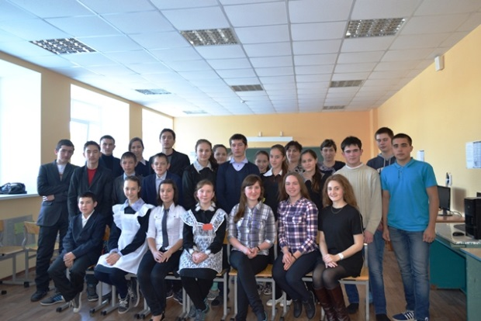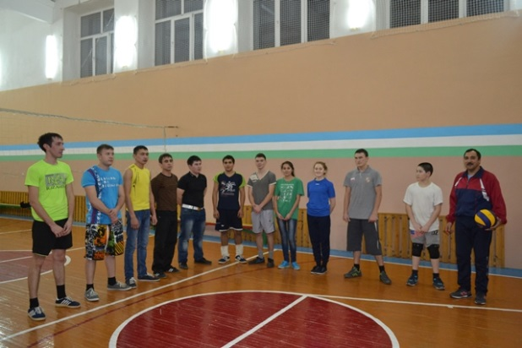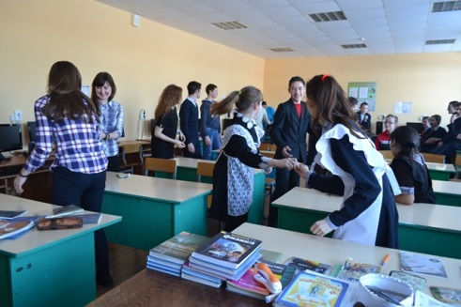
30.01.2016 VI Открытый конкурс юных баянистов и аккордеонистов
30 января сводный ансамбль гармонистов и баянистов "Салават күпере" нашей школы и МБОУ СОШ с.Старокиргизово приняли участие в данном конкурсе и выступили с большой концертной программой перед участниками конкурса.Организаторы конкурса выразили огромные слова благодарности членам ансамбля и руководителю Шарифуллину С.З за сохранение национальных культурных традиции , приобщение к культурному наследию,за пропаганду населению культурных традиции нашего народа.
